Модуль оплаты для Opencart 3.x.x - PayMaster

**В ЛК Paymaster необходимо произвести следующие настройки:**

1. Список сайтов -> Настройки -> Блок "Технические параметры"

Выберите "Тип подписи", рекомендуемый SHA256

Введите "Секретный ключ"

**Нажмите «Сохранить»**

2. Список сайтов -> Настройки -> Блок "Обратные вызовы"

Payment Notification: выбрать POST-запрос и в появившемся поле вставить отредактированную ссылку:

http://ВАШ_САЙТ/index.php?route=extension/payment/paymaster/callback

Success redirect: выбрать POST-запрос и в появившемся поле вставить отредактированную ссылку:

http://ВАШ_САЙТ/index.php?route=extension/payment/paymaster/success

Failure redirect: выбрать POST-запрос и в появившемся поле вставить отредактированную ссылку:

http://ВАШ_САЙТ/index.php?route=extension/payment/paymaster/fail

**Нажмите «Сохранить»**

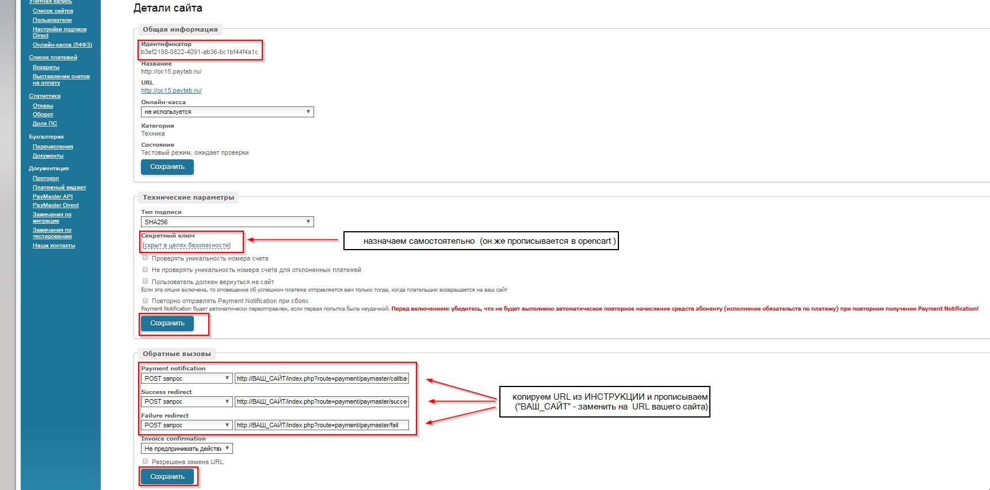

Установка модуля:

1. Загрузите файлы архива (содержимое папки upload) в корень сайта.

2. Войдите в панель администратора (Дополнения/Дополнение), выберите тип дополнения "Платежи", активируйте модуль Paymaster.

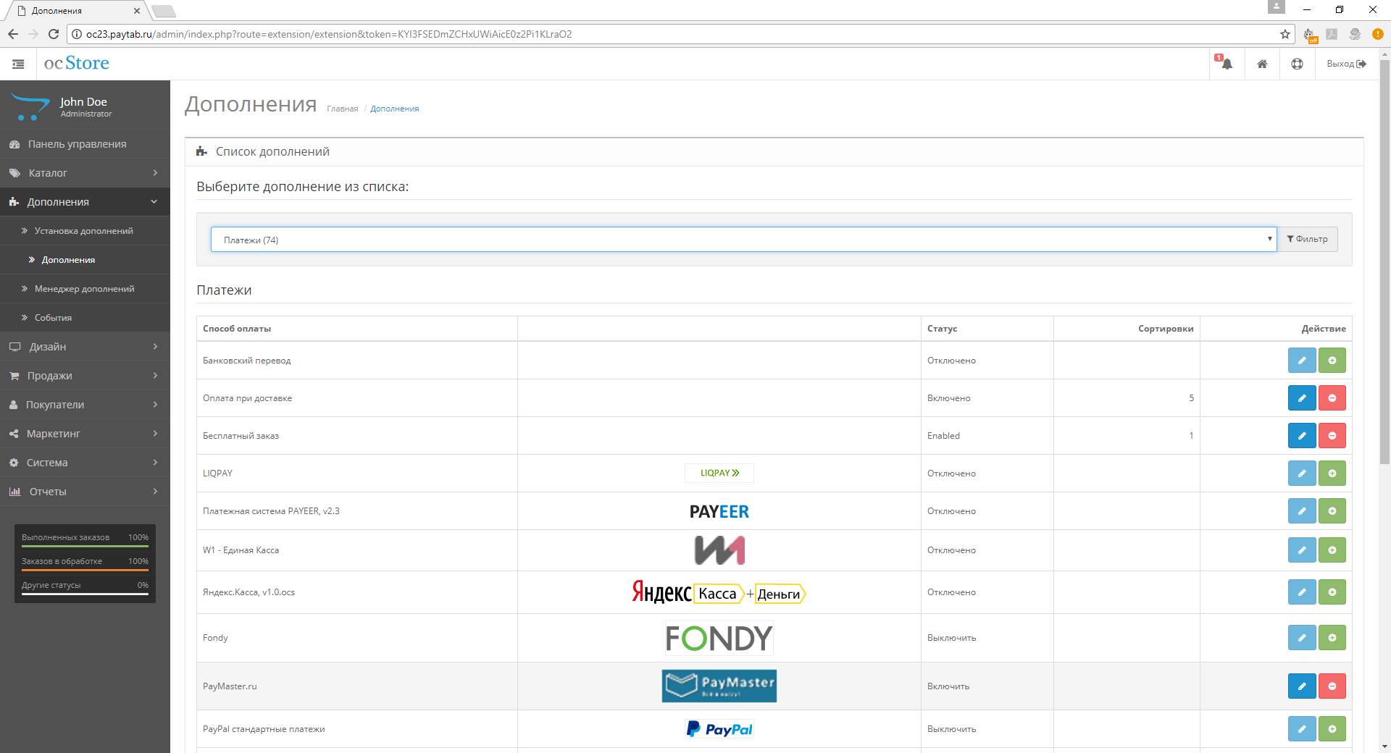

4. Нажмите кнопку "Изменить".

Введите в появившихся полях Идентификатор - LMI_MERCHANT_ID (из личного кабинета PayMaster (Список сайтов/ID)).

Выберите "Метод шифрования данных" (точно такой же, как в личном кабинете PayMaster)

Введите "Секретный ключ" (точно такой же, как в личном кабинете PayMaster)

Выберите "Статус заказа после оплаты" (в этот статус будет переводиться заказ после успешной оплаты на сайте PayMaster)

Измените "Статус" на "Включен"

Нажмите кнопку "Сохранить".

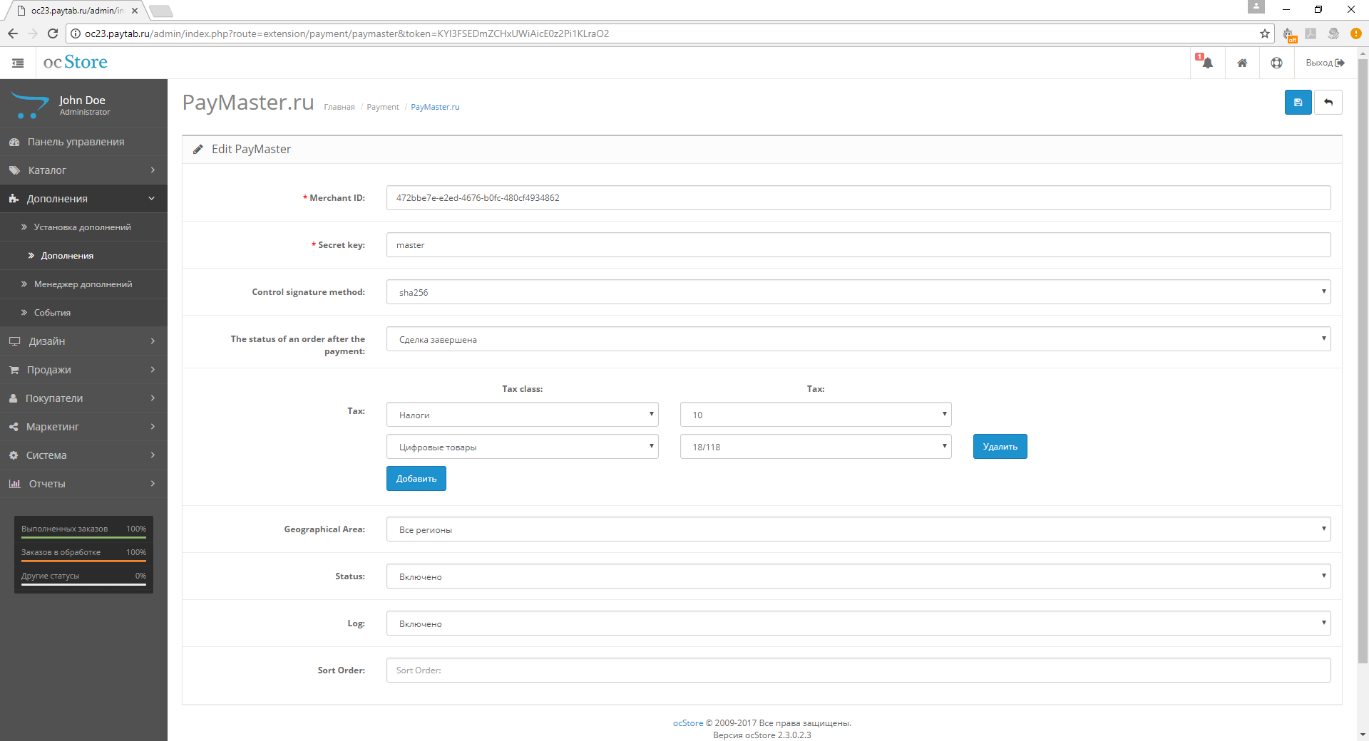

Для работы с онлайн-кассой: Добавляем налоговые классы

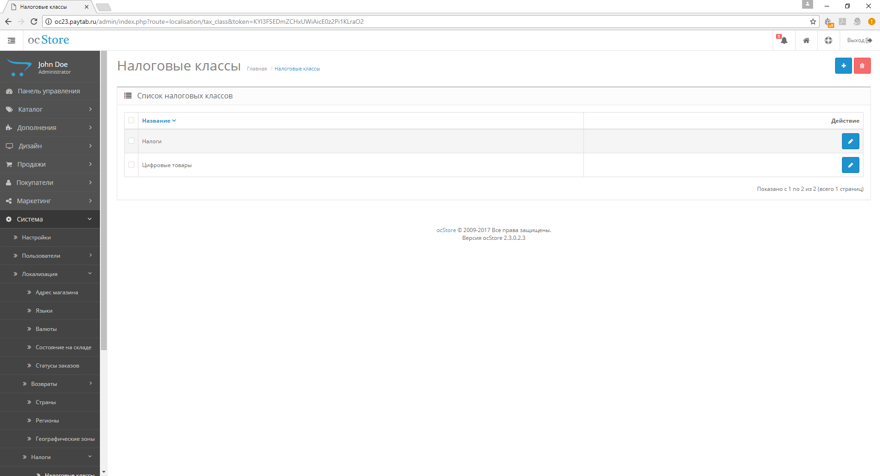

1. Налоговые ставки в налоговых классах должны быть пустые

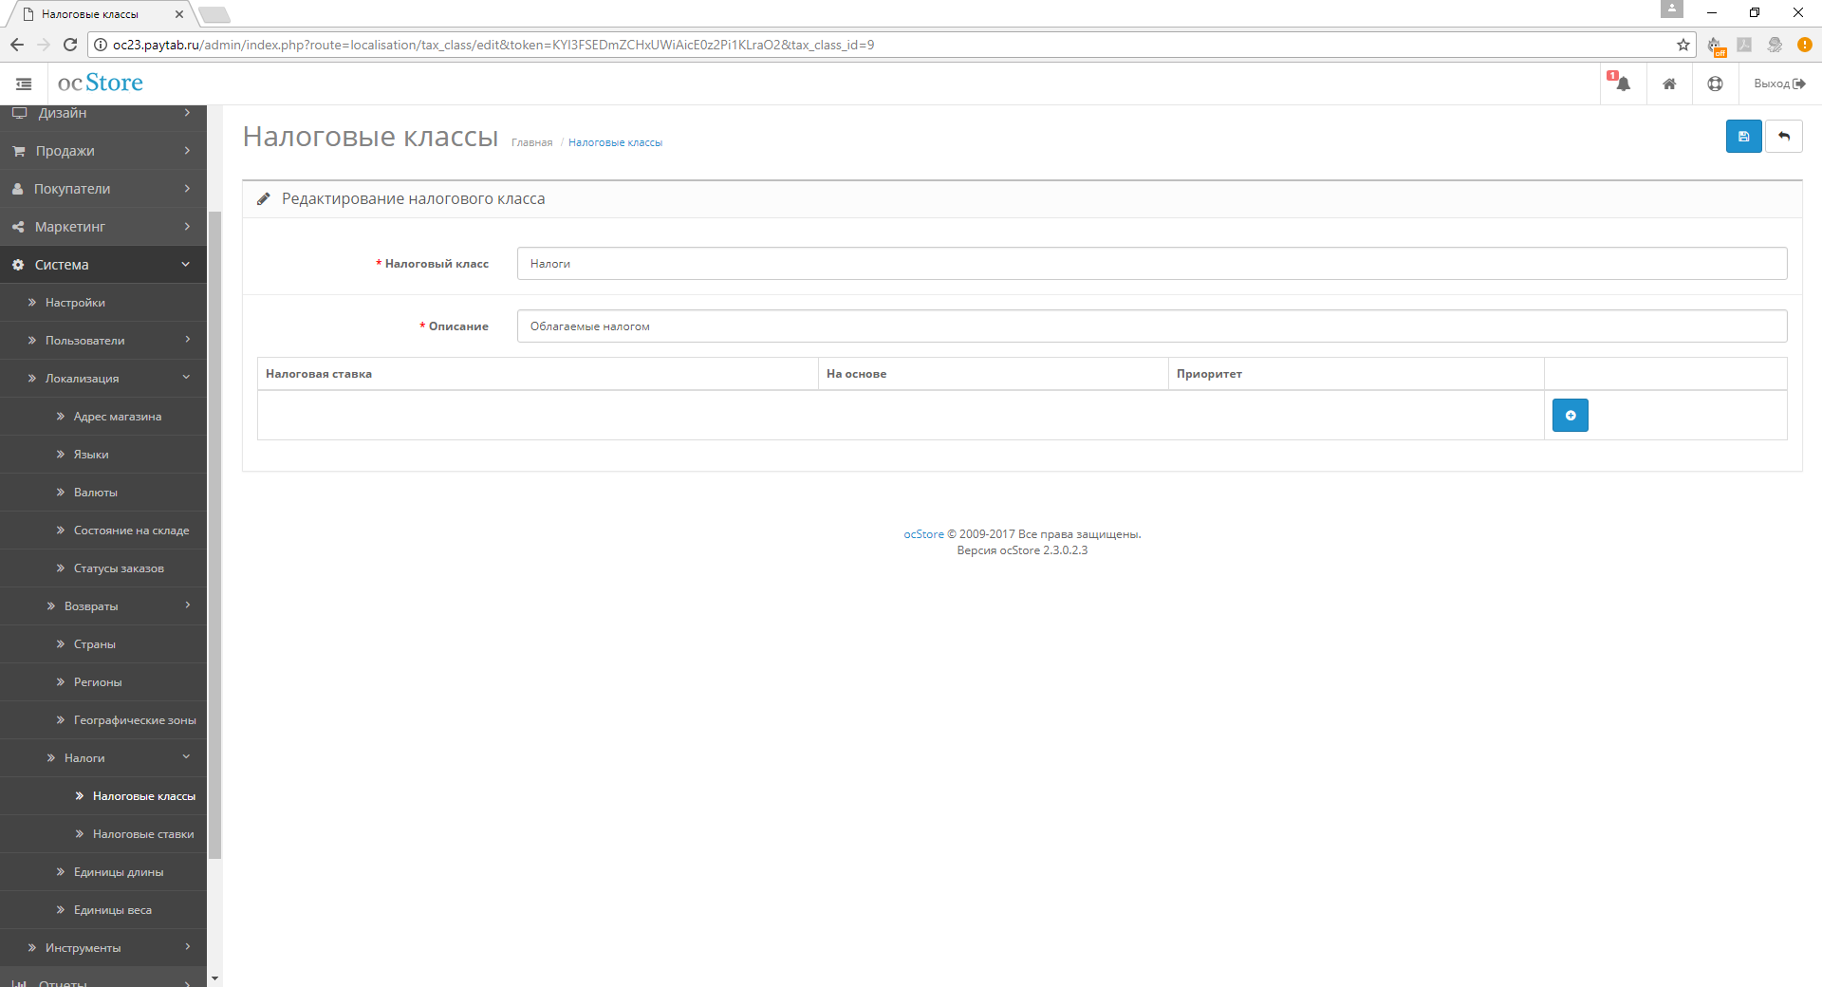

1. Входим в настройки модуля Paymaster



1. Присваиваем налоговый класс к налоговой ставке



1. Добавляем всем товарам налоговый класс

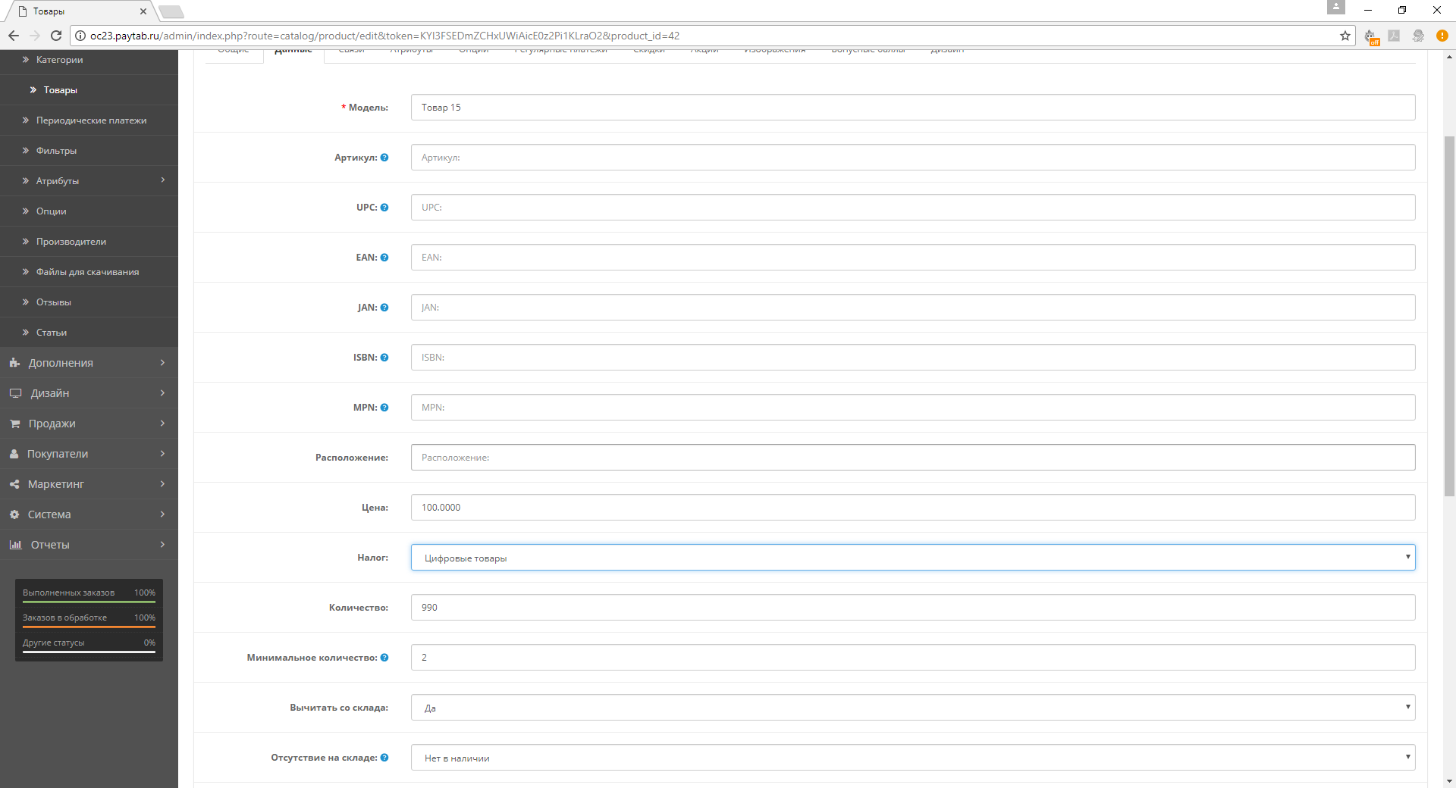

1. Включаем учет налогов

